Проект развития белгородской спецбиблиотеки

Зачем нужна библиотека для слепых?
Люди с ограниченными возможностями здоровья по-прежнему остаются одной из наиболее социально уязвимых групп населения. Инвалидность – это, прежде всего, проблема неравных возможностей. Российским инвалидам неимоверно трудно получить образование, найти работу. Для многих из них практически недоступны и учреждения культуры, в том числе библиотеки. Болезнь, врожденные или приобретенные физические недостатки ставят между человеком и библиотекой трудно преодолимые барьеры. Задача библиотек для слепых – разрушить эти барьеры, сделать информацию и культурные ценности более доступными.
В Белгородской области находятся многие учреждения социальной сферы, и с каждым из них у библиотеки для слепых сложились те или иные формы взаимного сотрудничества. Спектр сотрудничества достаточно широк: обмен информацией; проведение различных мероприятий; разработка и реализация совместных программ и проектов. Одним из примеров является проект «Формирование в Белгородской государственной специальной библиотеке для слепых им. В. Я. Ерошенко инновационного механизма обеспечения (ИМО) беспрепятственного доступа жителей Белгородской области с дисфункцией зрения к информационным и культурным ценностям» к реализации которого, ГКУК «Белгородская государственная специальная библиотека для слепых им. В.Я. Ерошенко» приступила в 2017 году. Акцент проекта направлен на предоставление читателям библиотеки возможности знакомства с новыми учреждениями, новыми небиблиотечными формами работы.
Проект рассчитан на жителей Белгородской области с нарушениями зрения всех возрастов. Нововведение в реализации данного проекта заключается в организации и проведении для незрячих и слабовидящих пользователей библиотеки 3D спектаклей, адаптированных экскурсий в музеи области, экскурсий в Белгородский зоопарк, выставок адаптированных изданий библиотеки В. Ерошенко на базе муниципальных библиотек области.
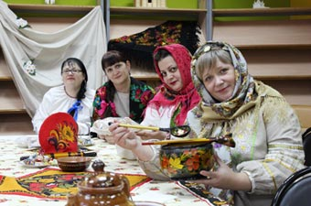 | 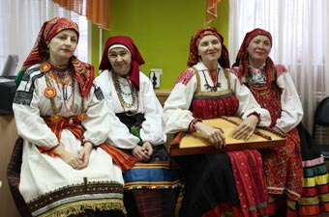

Мероприятия в рамках реализации проекта имеют определенную специфику. Например, идея 3D спектакля, который предположительно состоится 10 марта на базе Красногвардейской ЦБС заключается в использовании слуховых, кинестетических и обонятельных ощущений. Через обоняние, слух и тактильный контакт незрячие зрители погружаются в атмосферу произведения. Зрители являются не просто пассивными слушателями, а полноправными участниками действия, полностью погружаясь в атмосферу происходящего.
Одна из наиболее интересных форм реализации проекта - адаптированная музейная экскурсия для незрячих. Для данной категории людей подготовлены специальные тифлографические изображения: планы интерьера, подробное описание экспонатов музея, набранные шрифтом Брайля, а также разборные 3D модели объектов музейной экспозиции, муляжи предметов вооружения, что позволяет проводить экскурсии для групп незрячих и слабовидящих посетителей.

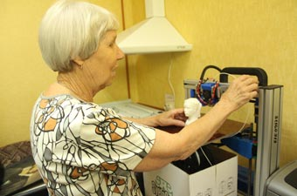 | 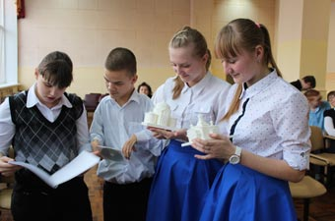

Каждая экскурсия разработана с учетом тактильного восприятия отдельных деталей. Итогом такой работы станет выпуск многоформатного издания «Писатель, поэт и мыслитель земли белгородской» (адаптированная экскурсия по Историко-литературному музею Н.В. Станкевича – филиал МУК «Алексеевский краеведческий музей»).

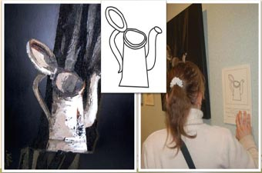 | 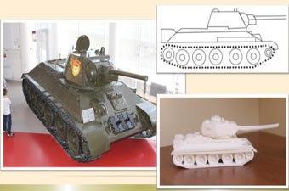

Отличительную особенность имеют выставки адаптированных изданий библиотеки. Это комплексные издания, представленные рельефно-точечным шрифтом и звуковым описанием в MP3 формате, звуковые книги на дисках и флеш-картах, а также новый вид изданий для маленьких незрячих детей - тактильные рукодельные книги. Не менее важным направлением издательской деятельности библиотеки является репродуцирование учебников, которые будут переданы в Валуйскую школу для слепых.

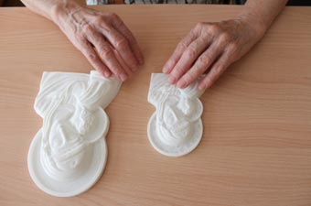 | 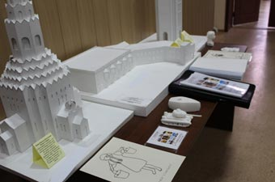

В рамках проекта предполагается создание новых страниц виртуального музея творчества инвалидов области «Исток ты мой, Родина…». Виртуальный музей за счёт применения интернет-технологий предлагает удаленный доступ к информации о крупных ежегодных мероприятиях, таких как, например, областной фестиваль творчества детей с ограничениями жизнедеятельности «Жизнь – творчество, творчество – жизнь», где отражены фотографии работ всех участников фестиваля. Такая новая форма служит продвижением творчества людей с ограничениями жизнидеятельности.

Результативность данного проекта направлена не только на людей с дисфункцией зрения, но и на людей с ограниченными возможностями здоровья различных категорий.

Планируется широкое освещение хода мероприятий в региональных средствах массовой информации, социальных сетях, на официальном сайте библиотеки.
Курганская Д.И.
Вед. библиограф БГСБС

